周口中英文学校2016-2017学年下期高一期中考试
生物试题

一、选择题（共35小题，共70分）
1．下列属于相对性状的是（ ）
A．玉米的黄粒和圆粒 B．家鸡的长腿和毛腿
C．绵羊的白毛和黑毛 D．豌豆的高茎和豆荚的绿色
2．小麦高秆（D）对矮秆（d）显性，抗病（T）对染病（t）显性，两对基因独立遗传，用纯种高秆抗病和矮秆染病两品种作亲本，在F₂中选育矮秆抗病类型，在所选的植株中，最合乎理想的占（ ）
A． B． C． D．
3．现有AaBb与aaBb个体杂交（符合自由组合规律），其子代中表现型不同于双亲的个体占全部子代中个体的比例为（ ）
A． B． C． D．
4．以下对染色体、DNA、基因的叙述中，错误的是（ ）
A．每条染色体上含有一个或两个DNA中·华.资*源%库 ziyuanku.com
B．三者都是生物细胞内的遗传物质
C．都能复制、分离和传递
D．染色体的行为决定着细胞核中DNA和基因的行为
5．在孟德尔两对相对性状杂交实验中，F₁黄色圆粒豌豆（YyRr）自交产生F₂．下列表述正确的是（ ）
A．F₁产生4个配子，比例为1：1：1：1
B．F₁产生基因型YR的卵细胞和基因型YR的精子数量之比为1：1中·华.资*源%库 ziyuanku.com
C．基因自由组合定律是指F₁产生的4种类型的精子和卵细胞可能自由组合
D．F₁产生的精子中，基因型为YR和基因型为yr的比例为1：1
6．XY型性别决定的生物，群体中的性别比例为 1：1，原因是（ ）
A．含X的卵细胞：含Y的卵细胞=1：1
B．含X的配子：含Y的配子=1：1
C．含X 的精子：含Y的精子=1：1
D．雌配子：雄配子=1：1
7．下列有关肺炎双球菌转化实验和噬菌体浸染细菌实验的异同点的叙述，正确的是（ ）
A．实验材料都是原核生物
B．都利用了放射性同位素标记法
C．都能证明DNA是主要的遗传物质
D．实验设计思路都是设法将蛋白质和DNA分开
8．1953年Watson和Crick构建了DNA双螺旋结构模型，其重要意义在于（ ）
①证明DNA是主要的遗传物质 ②确定DNA是染色体的组成成分
③发现DNA如何存储遗传信息 ④为DNA复制机构的阐明奠定基础．
A．①③ B．②③ C．②④ D．③④
9．根据孟德尔遗传规律推断，下列结构中可能含有等位基因的是（ ）
①四分体 ②姐妹染色单体 ③一个DNA分子的两条脱氧核苷酸链
④非同源染色体．
A．②③ B．① C．①③ D．②④
10．假定五对等位基因自由组合．则杂交组合AaBBCcDDEe×AaBbCCddEe产生的子代中，有一对等位基因杂合、四对等位基因纯合的个体所占的比率是（ ）Ziyuanku.com
A． B． C． D．
11．小鼠毛皮中黑色素的形成是一个连锁反应，当R、C基因（两对等位基因位于两对同源染色体上）同时存在时，才能产生黑色素，如图所示．现有基因型为CCRR和ccrr的两小鼠进行杂交得到F₁，F₁雌雄个体交配，则F₂的表现型及比例为（ ）
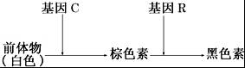
A．黑色：白色=3：1 B．黑色：棕色：白色=1：2：1
C．黑色：棕色：白色=9：3：4 D．黑色：棕色：白色=9：6：1
12．种植基因型为AA和Aa的豌豆，两者数量之比是1：1．自然状态下（假设结实率相同），其子代中基因型为AA、Aa、aa的数量之比为（ ）
A．5：2：1 B．9：6：1 C．3：2：1 D．1：2：1
13.将具有1对等位基因的杂合体，逐代自交3次，在F3代中纯合体比例为 （ ）
A．1/8 B．7/8 C．7/16 D．9/16
14．一杂合子（Dd）植株自交时，含有隐性配子的花粉有50%的死亡率，则自交后代的基因型比例是（ ）
A．1：1：1 B．4：4：1 C．2：3：1 D．1：2：1
15．下列关于X染色体上显性基因决定的人类遗传病的说法，正确的是（ ）
A．患者双亲必有一方是患者，人群中的患者女性多于男性
B．男性患者的后代中，子女各有患病
C．女性患者的后代中，女儿都患病，儿子都正常
D．表现正常的夫妇，性染色体上也可能携带致病基因WWW.ziyuanku.com
16．人类的多指（A）对正常指（a）为显性，属于常染色体遗传病．在一个多指患者（Aa）的下列各细胞中，不含或可能不含显性基因A的是（ ）
①神经细胞 ②成熟的红细胞 ③初级性母细胞 ④次级性母细胞
⑤肌肉细胞 ⑥成熟的性细胞．
A．②④⑥ B．①③⑤ C．①②⑥ D．④⑤⑥
17．下列有关性染色体及伴性遗传的叙述，正确的是（ ）
A．XY型性别决定的生物，Y染色体都比X染色体短小
B．在不发生基因突变的情况下，双亲表现正常，不可能生出患红绿色盲的女儿
C．含X染色体的配子是雌配子，含Y染色体的配子是雄配子
D．位于性染色体上的基因，在遗传中不遵循孟德尔定律，但表现伴性遗传的特点
18．如图为某哺乳动物的一个细胞示意图，它属于下列何种细胞（ ）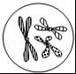
A．肝细胞 B．初级卵母细胞 C．第一极体 D．卵细胞
19．已知鸡的芦花性状为显性，非芦花为隐性，其基因位于Z染色体上．纯种芦花雄鸡与纯种非芦花雌鸡交配，产生F₁，让F₁互交，F₂雌性中芦花鸡与非芦花鸡的比例是（ ）
A．3：1 B．2：1 C．1：1 D．1：2：1
20．若1个³⁵S标记的大肠杆菌被1个³²P标记的噬菌体侵染，裂解后释放的所有噬菌体（ ）
A．一定有³⁵S，可能有³²P B．只有³⁵S
C．一定有³²P，可能有³⁵S D．只有³²P
21．在氮源为¹⁴N和¹⁵N的培养基上生长的大肠杆菌，其DNA分子分别为¹⁴N﹣DNA（相对分子质量为a）和¹⁵N﹣DNA（相对分子质量为b）．将含¹⁵N﹣DNA的亲代大肠杆菌转移到含¹⁴N的培养基上，再连续繁殖两代（Ⅰ和Ⅱ），用某种离心方法分离得到的结果如图所示．下列对此实验的叙述不正确的是（ ）
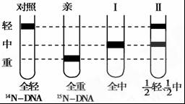
A．Ⅰ代细菌DNA分子中一条链是¹⁴N，另一条链是¹⁵N
B．Ⅱ代细菌含¹⁵N的DNA分子占全部DNA分子的
C．预计Ⅲ代细菌DNA分子的平均相对分子质量为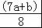
D．上述实验结果证明DNA复制方式为半保留复制
22．下列有关孟德尔的“假说﹣演绎法”的叙述中不正确的是（ ）Ziyuanku.com
A．在“一对相对性状的遗传实验”中提出了等位基因的说法
B．“测交实验”是对推理过程及结果进行的检验
C．“生物性状是由遗传因子决定的；体细胞中遗传因子成对存在；配子中遗传因子成单存在；受精时，雌雄配子随机结合”属于假说内容
D．提出问题是建立在纯合亲本杂交和F₁自交两组豌豆遗传实验基础上的
23．甲、乙两位同学分别用小球做遗传规律模拟实验．甲同学每次分别从Ⅰ、Ⅱ小桶中随机抓取一个小球并记录字母组合；乙同学每次分别从Ⅲ、Ⅳ小桶中随机抓取一个小球并记录字母组合．将抓取的小球分别放回原来小桶后，再多次重复．分析下列叙述，正确的是（ ）
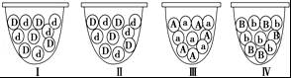
A．乙同学的实验只模拟了遗传因子的分离和配子随机结合的过程
B．实验中每只小桶内两种小球的数量和小球总数都必须相等
C．甲同学的实验可模拟非同源染色体上非等位基因自由组合的过程
D．甲、乙重复100次实验后，Dd和AB组合的概率约为和
24．在阿拉伯牵牛花的遗传实验中，用纯合红色牵牛花和纯合白色牵牛花杂交，F₁全是粉红色牵牛花．将F1自交后，F₂中出现红色、粉红色和白色三种类型的牵牛花，比例为1：2：l，如果将F₂中的所有粉红色的牵牛花和红色的牵牛花均匀混合种植，进行自由受粉，则后代应为（ ）
A．红色：粉色：白色=9：6：1 B．.粉红色：红色=1：1
C．红色：白色=3：1 D．红色：粉红色：白色=4：4：1
25．人类的肤色由A/a、B/b、E/e三对等位基因共同控制，A/a、B/b、E/e位于三对同源染色体上．AABBEE为黑色，aabbee为白色，其他性状与基因型的关系如图所示，即肤色深浅与显性基因个数有关，如基因型为AaBbEe、AABbee与aaBbEE的肤色都是一样的．若双方均含3个显性基因的杂合体婚配（AaBbEe×AaBbEe），则子代肤色的基因型和表现型数目分别有（ ）
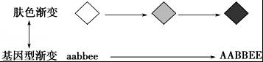
A．27，7 B．16，9 C．27，9 D．16，7
26．如图表示某动物的精原细胞，该细胞在减数分裂过程中发生了交叉互换．则由该细胞形成的精子类型可能是（ ）
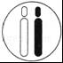
A．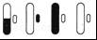 B．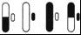 C．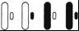 D．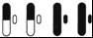
27．“肺炎双球菌转化实验”和“噬菌体侵染细菌实验”能够说明遗传物质应具备的一些特点，有关分析正确的是（ ）
选项 | 实验现象 | 得到的结论
A | 加热杀死的S型菌仍能使R型菌的后代转化为S型菌 | DNA的分子结构比较稳定
B | 进入大肠杆菌细胞内的只有噬菌体的DNA，但是产生的子代噬菌体却具有与亲代相同的蛋白质外壳 | DNA在亲子代之间具有连续性
C | 用³²P标记亲代噬菌体的DNA，但产生的部分子代噬菌体也具有放射性 | DNA能储存遗传信息
D | 将S型菌的DNA与R型菌一起培养，有S型菌生成 | DNA能指导蛋白质的合成
A．A B．B C．C D．D
28．某研究人员模拟赫尔希和蔡斯关于噬菌体侵入细菌实验，进行了以下4个实验：
①用未标记的噬菌体侵染³⁵S标记的细菌
②用³²P标记的噬菌体侵染未标记的细菌
③用未标记的噬菌体侵染³H标记的细菌
④用¹⁵N标记的噬菌体侵染未标记的细菌
以上4个实验，经过一段时间后离心，检测到放射性主要部位是（ ）
A．沉淀、沉淀、沉淀和上清液、沉淀和上清液
B．沉淀、上清液、沉淀、沉淀和上清液
C．上清液、上清液、沉淀和上清液、上清液
D．沉淀、沉淀、沉淀、沉淀和上清液
29．下列有关肺炎双球菌转化实验和噬菌体浸染细菌实验的异同点的叙述，正确的是（ ）
A．实验材料都是原核生物
B．都利用了放射性同位素标记法
C．都能证明DNA是主要的遗传物质
D．实验设计思路都是设法将蛋白质和DNA分开
30.非同源染色体上的DNA分子之间最可能相同的是( )
A.碱基序列 B.碱基数
C.(A+T)/(G+C)的比值 D.碱基种类
31．用纯合子果蝇作为亲本研究两对相对性状的遗传实验，结果如表所示，下列说法不正确的是（与眼色相关的基因用B、b表示，与体色相关的基因用A、a表示）（ ）
组合 | P | F₁
① | ♀灰身红眼、♂黑身白眼 | ♀灰身红眼、♂灰身红眼
② | ♀黑身白眼、♂灰身红眼 | ♀灰身红眼、♂灰身白眼
A．果蝇的灰身、红眼是显性性状
B．由组合②可判断控制眼色的基因位于性染色体上
C．若组合①的F₁随机交配，则F₂雄蝇中灰身白眼的概率为
D．若组合②的F₁随机交配，则F₂中黑身白眼的概率为
32.用¹⁵N标记含有100个碱基对的DNA分子,其中有胞嘧啶60个,该DNA分子在¹⁴N的培养基中连续复制5次。下列有关判断错误的是( )
A.含有¹⁵N的DNA分子有2个
B.只含有¹⁴N的DNA分子占15/16
C.复制过程中需腺嘌呤脱氧核苷酸320个
D.复制结果共产生32个DNA分子
33．DNA分子经过诱变，某位点上的一个正常碱基(设为P)变成了尿嘧啶，该DNA连续复制两次，得到的4个子代DNA分子相应位点上的碱基对分别为U—A、A—T、G—C、C—G，推测“P”可能是( )
A．胸腺嘧啶 B．腺嘌呤
C．胸腺嘧啶或腺嘌呤 D．胞嘧啶
34．假如某大肠杆菌的DNA分子用¹⁵N标记后期相对分子质量为a，用¹⁴N标记后的相对分子质量是b，现将用¹⁵N标记后的大肠杆菌，培养在含有¹⁴N的培养基中，子一代、子二代的DNA的平均相对分子质量分别为（ ）中·华.资*源%库 ziyuanku.com
A．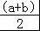，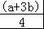 B．a+b，a+3b
C．，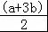 D．a+b，（a+b）3
35．假设将含有一对同源染色体的精原细胞的DNA分子用¹⁵N标记，并供给含¹⁴N的原料，该细胞进行减数分裂产生的4个精子中，只含¹⁵N标记的DNA的精子所占比例为（ ）
A．0 B．25% C．50% D．100%
二、非选择题（共4大题，共30分）
36．(6分)某植物叶片的颜色由两对等位基因(A、a和B、b)控制。其叶片颜色的表现型有三种：基因型为aaB_的植株表现为黄叶，基因型为aabb的植株表现为淡绿叶，其余表现为绿叶。
（1）表现型为绿叶和黄叶的两个亲本杂交，子代表现为2绿叶∶1黄叶∶1淡绿叶，则两亲本的基因型为__________________。
（2）绿叶植株的基因型有______种，其中基因型为__________________（二种）的植株自交可产生淡绿叶的子代。
（3）现有一绿叶植株，为鉴定其基因型，研究人员利用该植株与淡绿叶植株杂交得到F₁，F₁自交得到F₂。则：
①若F₁表现为2绿叶∶1黄叶∶1淡绿叶，即可确定的亲本绿叶植株的基因型为______。
②F₂中，若绿叶∶淡绿叶为3∶1，则该亲本绿叶植株的基因型为________；若绿叶∶黄叶∶淡绿叶为__________，则该亲本绿叶植株的基因型为AABB。
37．(9分)下图是某家族遗传系谱图。设甲病显性基因为A，隐性基因为a；乙病显性基因为B，隐性基因为b。据查Ⅰ－1体内不含乙病的致病基因。中/华-资*源%库
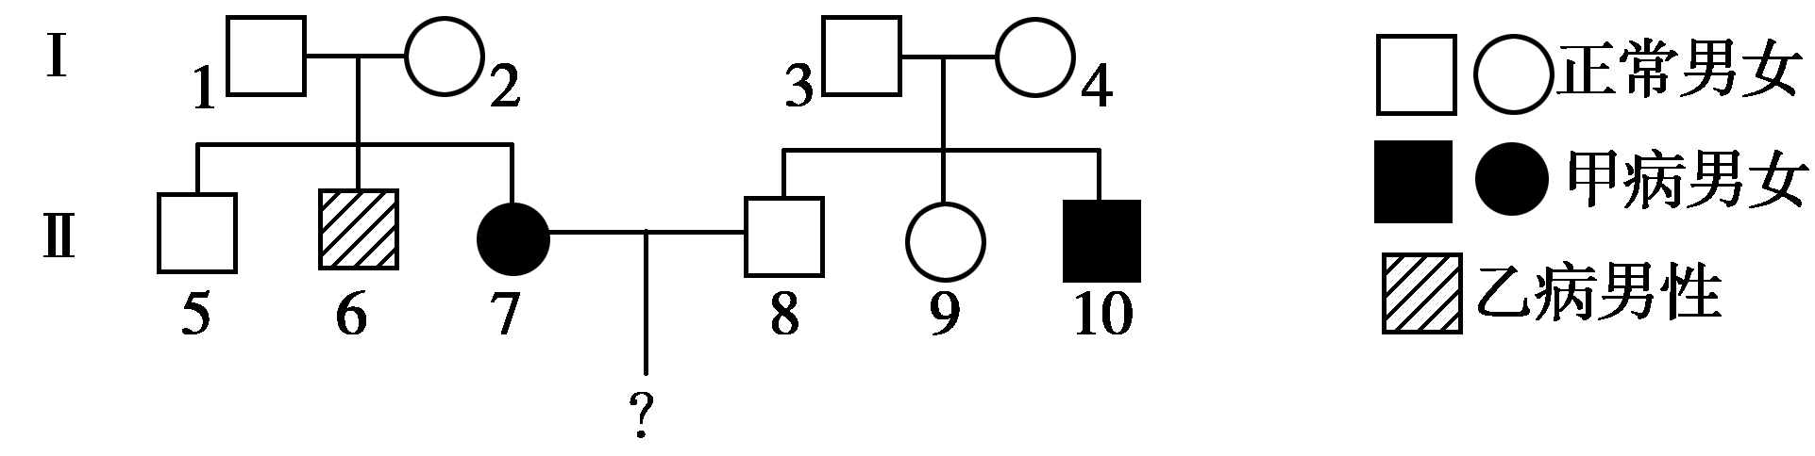
(1) 控制遗传病乙的基因位于________________染色体上，属________性基因。控制遗传病甲的基因位于________________染色体上，属______________性基因；
(2)Ⅰ－1的基因型是______________________。
(3)从理论上分析，若Ⅰ－1和Ⅰ－2再生女孩，可能有___________种基因型，________________种表现型。
(4) 若Ⅱ－7和Ⅱ－8生了一个同时患两种病的孩子，那么他们再生一个正常男孩的几率是____________。
(5) Ⅱ－7和Ⅱ－8婚配，他们生一个患甲病孩子的几率_______________。
38．(7分)如图甲表示某生物(基因型为EeFf)细胞分裂的不同时期每条染色体上DNA含量的变化；图乙表示该生物细胞分裂不同时期的细胞图像(字母E、e代表染色体上的基因)；图丙表示细胞分裂过程中可能的染色体数和染色体中DNA分子数目。请据图回答问题。
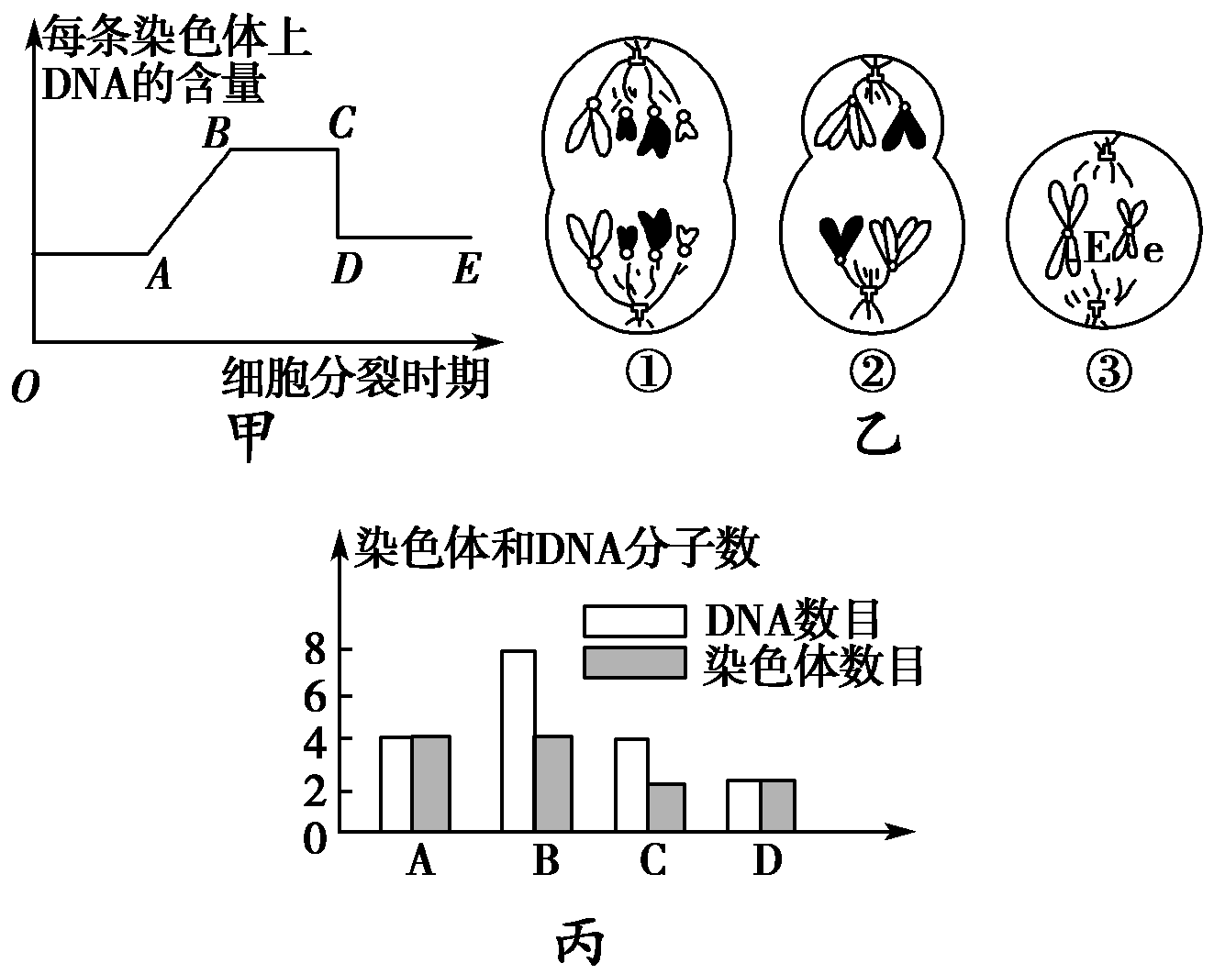
(1)图甲中AB段形成的原因是____________，CD段变化发生在____________期。
(2)图乙中，①所示细胞分裂的前一阶段，细胞中染色体排列的特点是__________________________________。
(3) 图乙中，③细胞的名称是__________。请仔细观察③细胞内左侧那条染色体可发现一条单体有一黑色小片段，产生这种情况的原因是____________。
(4) 图乙中，②细胞处于图甲中的______段，对应于图丙中_______
39．(8分)下图是DNA分子结构模式图，请据图回答问题：
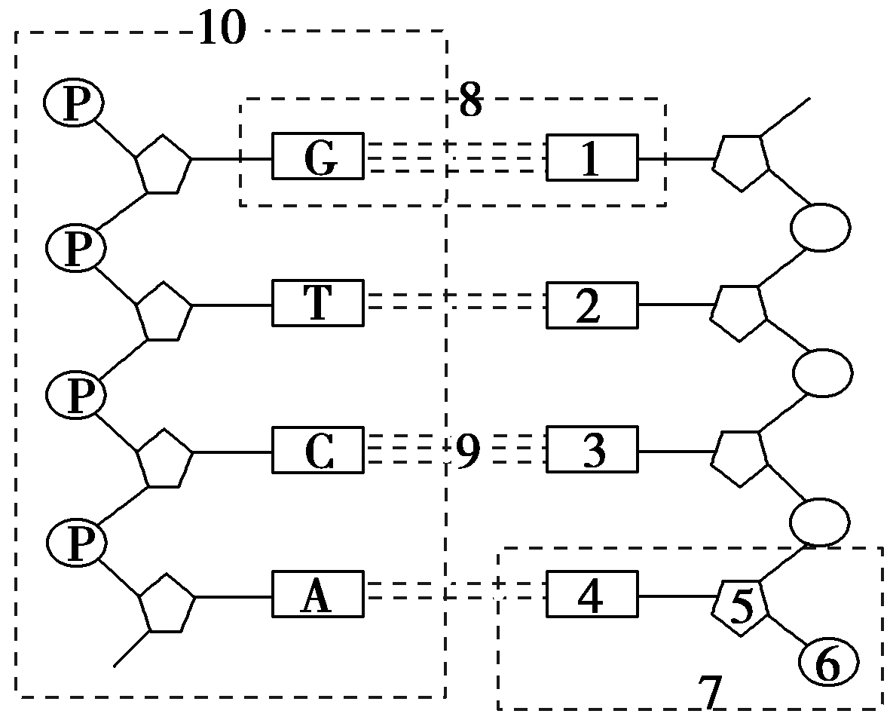
(1) 写出4、5、7的名称：
4．________ 5.________ 7.________
(2) DNA在细胞内的空间构型为____________，它最初是________________提出的。
(3) 若此DNA要进行复制，场所一般在______内；能量由_______提供。
(4) 把此DNA放在含有¹⁵N原料的培养液中复制2代，子代DNA中只有一条单链含有¹⁵N的DNA分子占________。

周口中英文学校2016-2017学年下期高一期中考试
生物试题答案
一、选择题（共35小题，共70分）
1-5 CCDBD 6-10 CDDCB 11-15 CAACA 16-20 ABCCA
21-25 BADDA 26-30 BADDD 31-35 CCDAA
二、非选择题
36．（1）Aabb、aaBb (顺序可颠倒)
（2）6 AaBb、Aabb (顺序可颠倒)
（3）①AaBb ②AAbb 12∶3∶1
37．(1) X 隐 常 隐
(2)AaX^{B}Y (3)6 2
(4) 1/8 (5) 1/3
38．(1)DNA复制 减数第二次分裂后期或有丝分裂后
(2)染色体的着丝点排列在细胞中央的赤道板上
(3)次级卵母细胞或极体 发生了交叉互换
(4)BC B
39．(1)胸腺嘧啶 脱氧核糖 胸腺嘧啶脱氧核苷酸
(2)双螺旋结构 沃森和克里克
(3) 细胞核 ATP
(4) 1/2

